Taller número 3
de la clase
Electiva B1

Fabio Moya Camacho
Profesor
Universidad de la Guajira

Manual del paso a paso del taller numero 3

Yonatha Mendoza Molina
Estudiante

Electiva y Profundización B1
Universidad de la Guajira
Facultad de ingeniería
Ingeniería de sistemas

Riohacha – La Guajira
2022

- Conceptos básicos
- Conexión en forma Dinámica del equipo a la red de la universidad
- Conexión puente
Se debe entregar un informe paso a paso de lo que se hizo en clase un informe de los concepto básicos desde winbox y explicación de los elementos de winbox y un informe de conexión dinámica, y un informe conexión puente
MATERIALES REQUERIDOS
1. Patch cord Cantidad 5 de 2 mts cada uno.
3. Un Routerboard
4. Un SW no administrable
5. Tres Pc.
PROCEDIMIENTO
- Identificar los elementos que intervienen en la Red
- Designar la numeración de los componentes en el esquema o diseño entregado según su norma.
- Definir los rangos de redes que se requieren para cada segmento solicitado.
- Describir el funcionamiento de cada uno de los elementos de la Red.
- Describir el funcionamiento general del esquema, en estado normal y en ejecución.

Conceptos básicos
Wlan: Una LAN inalámbrica (WLAN o Wireless Local Area Network, a veces referida como LAWN, por lo de Red Inalámbrica de Área Local) es en la que un usuario móvil puede conectarse a una red de área local (LAN) a través de una conexión inalámbrica (radio).

primero hay que ver que tenga salida internet con un simple pin nos vamos a una terminal y hacemos un ping en este caso hacia la 1.1.1.1
Ya que tiene salida internet y verificamos eso lo siguiente es habilitar nuestra interfaz lo que sigue es ir a nuestra ip address… le damos en el botón de más vamos a asignar un segmento de ip para que usemos en esa interfaz ponemos la el segmento es importante poner el prefijo aquí en interface vamos a indicarle que vamos a usar la wlan 1 le damos a ok y listo
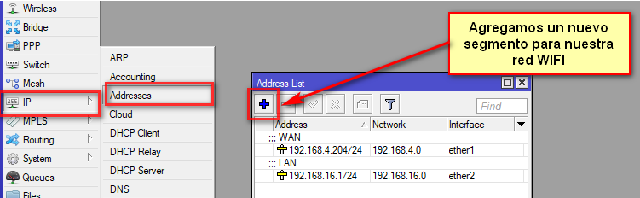
Ya está habilitada nuestra interfaz el siguiente paso es hacer un dhcp server con el segmento de la wlan esto para que se me asigne una ip de manera automática en el momento de que alguien se quiera conectar hacía esta red inalámbrica y no tener que poner una ip estática en este caso vamos a ir a ip de dhcp server y le damos en dhcp setup indicamos que es para el apartado de wlan para la interfaz de wlan le damos next si todo en los segmentos y los datos están correctos le vamos a seguir dando next, y tendremos que verificar rangos, ns y el tiempo y listo ya está activa nuestro dhcp server
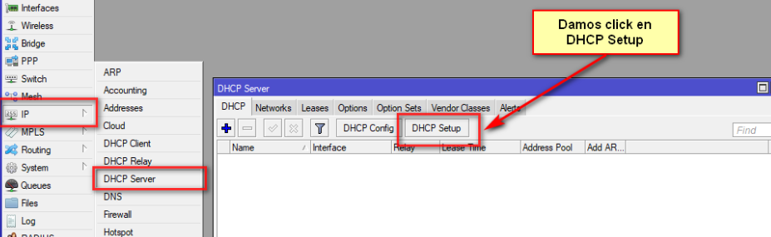
El siguiente paso que tenemos que hacer es agregar un security profile nos vamos a aguarles para que agregamos un security profile lo agregamos para que tengamos y una contraseña un tipo de autenticación al querer conectarnos hacia la red wifi entonces nos vamos aquí a darle más y podemos ponerle un nombre en este caso yo le voy a dejar profile 1 el modo tiene que ser ya mikit y el tipo de autenticación lo dejamos de la siguiente manera bien aquí vamos a poner la contraseña que vamos a usar para la autenticación bien ya la pusimos le vamos a dar a apple y ok bien ya tenemos nuestro security profile.
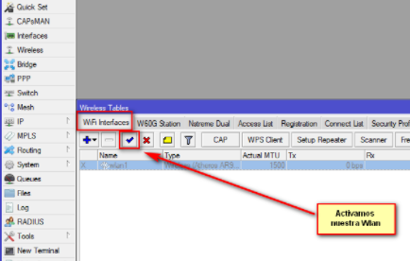
El siguiente paso es habilitar nuestra wifi interface nos vamos a la pestaña de wifi interface esta es la interfaz que vamos a usar para poder conectarnos hacia asia la red inalámbrica lo activamos y le damos doble clic aquí tenemos que asignarle un s side y esto el s side y es el nombre con el cual vamos a identificar a la red que nos vamos a conectar a la red inalámbrica tenemos que poner el modo el modo tiene que ser ap bridge para podernos conectar podemos dejar la banda y el channel with de esta manera tenemos que usar el protocolo 802.11 de guardés aquí en el standing podemos poner uno que queramos vamos a poner el siguiente bien ahora vamos a ponerle el security profile en este caso vamos a seleccionar el profile 1 que es el security profile que asignamos anteriormente le vamos a dar un click y ok, bien...
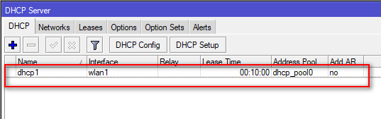
Ya tenemos configurado este apartado ya está activa nuestro wifi interface para probarlo tenemos que irnos al apartado de red de nuestra computadora el activo nuestro wifi y verificamos que nos aparezca y le vamos a dar en conectar esperamos a que nos pida conexión aquí nos pide la contraseña la contraseña que le vamos a poner es la que pusimos en nuestro security profile para la autenticación le vamos a poner la contraseña verificamos que esté correcta y le damos en siguiente esperamos a que los de acceso al internet y efectivamente ya tenemos acceso a la red

